ПОРАЖЕНИЯ ПЕРИФЕРИЧЕСКИХ НЕРВОВ И СПИННОМОЗГОВЫХ
КОРЕШКОВ
При поражении корешка или нерва возникает слабость определённых мышц и снижается чувствительность в зоне его иннервации. Поэтому для того, чтобы поставить правильный диагноз, необходимо знать, какую область иннервирует тот или иной нерв или корешок.
РЕФЛЕКСЫ
При поражении нервов и корешков снижаются или выпадают определённые рефлексы. В то же время при раздражении корешка или при повреждении корешка, не входящего в рефлекторную дугу, рефлексы остаются сохранными. Следует запомнить четыре основных сухожильных рефлекса (ахиллов, коленный, рефлексы с двуглавой и трёхглавой мышц плеча), а также те корешки и мышцы, которые в них задействованы (табл. 19.1). При переходе от ахиллова рефлекса к рефлексу с трёхглавой мышцы номера корешков последовательно возрастают от 1 до 8, что облегчает запоминание.
КОРЕШКИ И МЫШЦЫ
Многие мышцы иннервируются одновременно несколькими корешками, поэтому при поражении одного корешка их функция существенно не страдает. В то же время некоторые мышцы (или мышечные группы) иннервируются преимущественно одним корешком; таким образом, индикатором его поражения может служить слабость этих мышц.
Поверхность тела разделена на зоны — дерматомы, каждая из которых иннервируется отдельным корешком. При его поражении чувствительность в данном дерматоме снижается.
Четыре основных сухожильных рефлекса
Рефлекс | Корешки | Мышцы, участвующие в рефлексе
Ахиллов | S1 | Икроножная
Коленный | L2, L3, L4 | Четырёхглавая
Рефлекс с двуглавой мышцы | С5, С6 | Двуглавая
Рефлекс с трёхглавой мышцы | С7, С8 | Трёхглавая

Корешки и основные мышцы, которые они иннервируют
Корешок | Мышца | Функция
С5 | Дельтовидная | Отведение плеча
С6 | Подостная | Наружная ротация плеча (функцию проверяют в положении, когда рука согнута в локте и приведена к туловищу — как при стрельбе из ружья)
С5, С6 | Двуглавая | Сгибание предплечья в положении  супинации
С6 | Лучевой и локтевой разгибатели кисти | Разгибание кисти
С7 | Разгибатели пальцев  Трёхглавая | Разгибание пальцев  Разгибание предплечья в локтевом  суставе
С8, Т1 | Межкостные и червеобразные | Приведение и отведение пальцев (функцию проверяют, попросив больного развести и свести пальцы, преодолевая сопротивление)
L2, L3, L4 | Четырёхглавая  Подвздошно-поясничная  Приводящая группа | Разгибание ноги в коленном суставе  Сгибание ноги в тазобедренном суставе  Приведение бедра
L5 | Передняя большеберцовая и разгибатель большого пальца | Тыльное сгибание стопы и большого пальца (функцию проверяют, попросив больного походить на пятках)
S1 | Икроножная | Подошвенное сгибание стопы (функцию проверяют, попросив больного походить на носках)

Характерные симптомы поражения нервов
Нерв | Область поражения
Срединный | Большой палец и тенар (возвышение большого пальца)
Локтевой | Мизинец и возвышение гипотенара
Лучевой | «Свисающая кисть»
Бедренный | Отсутствие коленного рефлекса (нарушение сгибания бедра и разгибания голени)
Малоберцовый | «Свисающая стопа»
Седалищный | Боль, распространяющаяся вниз по задненаружной поверхности ноги, часто — отсутствие ахиллова рефлекса
НЕРВЫ И МЫШЦЫ ВЕРХНЕЙ КОНЕЧНОСТИ
Срединный нерв
Срединный нерв (С6—Т1) берёт начало от плечевого сплетения в области надплечья и иннервирует две основные группы мышц.
- На предплечье: пронаторы предплечья; лучевой сгибатель кисти (сгибание и отведение кисти).
- На кисти: две первые червеобразные мыщцы (сгибание указательного и среднего пальцев в пястно-фаланговых суставах); мышца, противопоставляющая большой палец; короткая мышца, отводящая большой палец; короткий сгибатель большого пальца.
Нарушение чувствительности в области большого, указательного, среднего пальцев и половины безымянного пальца.

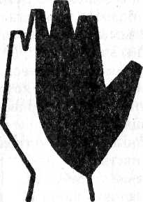
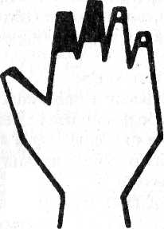

Клинический аспект. Полное выпадение функций срединного нерва (с парезом мышц предплечья и кисти) обычно является следствием травмы подмышечной впадины либо повреждения нерва в области локтя. Частичное выпадение функций часто возникает при сдавлении нерва в области запястного канала {синдром запястного канала). Это одна из самых частых мононевропатий. Начальные симптомы — онемение и покалывание в большом, указательном и среднем пальцах; позднее присоединяются атрофия и слабость мышц возвышения тенара. Для подтверждения диагноза исследуют скорость проведения по нерву. Синдром запястного канала часто бывает двусторонним. Он может быть вызван системным заболеванием (ревматоидным артритом, мик-седемой, подагрой, акромегалией, амилоидозом, сахарным диабетом), иногда беременностью. Поэтому в каждом случае необходимо соответствующее обследование. Лечение включает применение диуретиков, шинирование запястья, введение кортико-стероидов в запястный канал, а также принятие мер в отношении основного заболевания. В тяжёлых случаях проводят хирургическую декомпрессию запястного канала.
При подозрении на поражение срединного нерва обращают внимание на большой палец и возвышение тенара.

Локтевой нерв
Локтевой нерв (С8—Т1) — «антагонист» срединного нерва: он иннервирует остальные мышцы предплечья и кисти и обеспечивает чувствительность внутренней стороны кисти. При подозрении на поражение локтевого нерва обращают внимание на мизинец и возвышение гипотенара. Локтевой нерв проходит в локтевой борозде на медиальной стороне локтя (вблизи внутреннего надмыщелка плечевой кости) и иннервирует следующие группы мышц.
• На предплечье: локтевой сгибатель кисти.
• На кисти: мышцы, которые отводят и противопоставляют мизинец; мышца, приводящая большой палец; межкостные мышцы (разведение и сведение пальцев); 3-я и 4-я червеобразные мышцы (сгибание безымянного пальца и мизинца в пястно-фаланговых суставах).

Нарушение чувствительности в области безымянного пальца (медиальная половина) и мизинца.

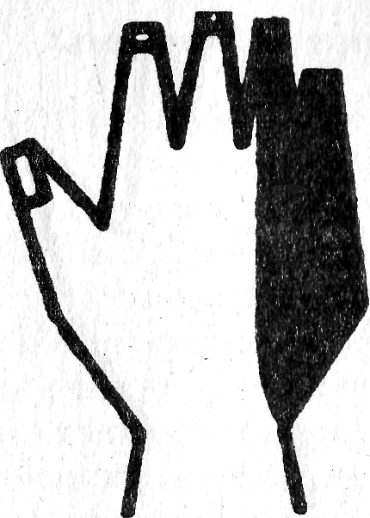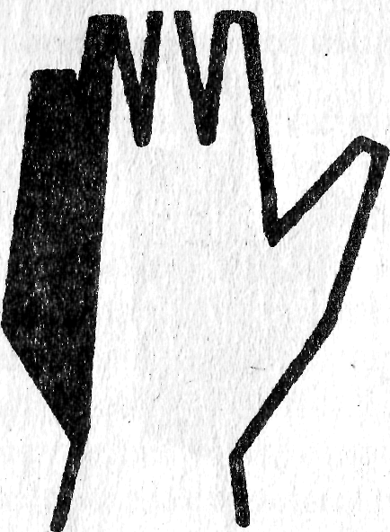

Клинический аспект. Поражение локтевого нерва приводит к формированию «когтистой кисти» с разогнутыми безымянным пальцем и мизинцем (их сгибание невозможно). Локтевой нерв часто повреждается в области локтя, где он проходит наиболее близко к поверхности.
Поздняя (отсроченная) невропатия локтевого нерва развивается спустя годы после травмы локтя (возможно, в связи с процессом фиброза). При поражении локтевого нерва нередко доминируют двигательные нарушения, тогда как при поражении срединного нерва — нарушения чувствительности. «Когтистая кисть» может сформироваться в связи с поражением корешков С8—Т1 в том месте, где они переходят в плечевое сплетение — в результате травмы, операции или опухоли верхушки лёгкого. В этом случае на стороне «когтистой кисти» выявляется синдром Горнера (миоз, птоз), что указывает на поражение симпатических волокон в области плечевого сплетения.
Лучевой нерв
Лучевой нерв (С5-С8) огибает локтевой сустав с латеральной стороны. Основной признак поражения нерва — «свисающая кисть».
Лучевой нерв иннервирует следующие группы мышц:
• Супинатор предплечья, плечелучевая мышца (может выпадать плечелучевой рефлекс).
• Разгибатели пальцев, кисти, предплечья (трёхглавая мышца), большого пальца.
Нарушение чувствительности на тыле кисти (непостоянный признак).

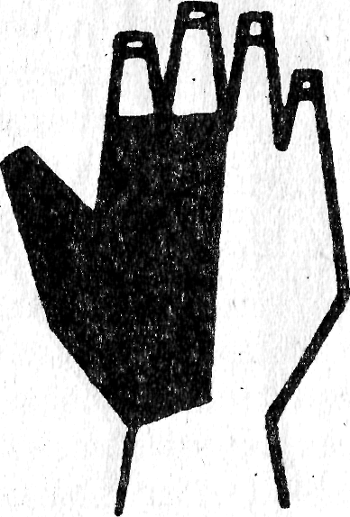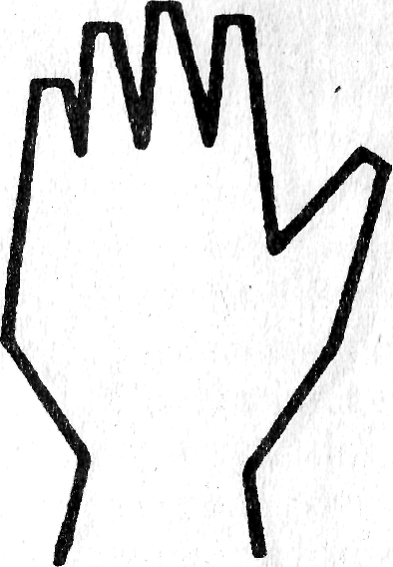

Клинический аспект. Лучевой нерв может повреждаться в подмышечной впадине при пользовании костылём («костыльный паралич»). При этом нарушается разгибание предплечья в локтевом суставе и разгибание кисти («свисающая кисть»). Повреждение нерва в области локтя проявляется только свисающей кистью. Лучевой нерв часто подвергается сдавлению, особенно во время глубокого сна (например, при «параличе субботней ночи» либо «параличе новобрачного», когда жена засыпает на руке мужа). Кроме того, повреждение лучевого нерва происходит при сахарном диабете и отравлении свинцом. При поражении лучевого нерва может создаваться впечатление нарушения разведения пальцев и соответственно пареза межкостных мышц (иннервируемых локтевым нервом). Однако эти явления обусловлены чисто механическими трудностями, связанными со свисанием кисти. Чтобы убедиться в сохранности межкостных мышц, их функцию проверяют после того, как больной положит кисть на стол.

